大连理工大学实验预习报告
学院（系）：信息与通信工程学院 专业：电子信息工程英语强化 班级：电英1601
姓 名： 胡杨 学号： 201683096 组：
实验时间： 2018.11.14 实验室： 创新园大厦c220 实验台：
指导教师： 李小兵

实验Ⅱ：系统对随机信号响应的统计特性分析、功率谱分析及应用实验

- 实验目的和要求
通过实验理解掌握随机信号样本生成的原理和方法、掌握随机过程相关函数的计算原理和方法。训练MATLAB程序代码编写能力，要求完成以下工作，并将实验结果与理论分析对照。
1.基于均匀分布伪随机数，掌握均匀分布白噪声典型生成方法。
2.基于均匀分布伪随机数，掌握高斯分布白噪声典型生成方法。
3.掌握随机信号相关函数计算、相关分析及实现方法。
- 实验原理和内容
2.1 实验原理
(1) 直接法估计随机信号功率谱原理
直接法估计随机信号功率谱原理直接法是把随机信号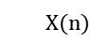的N 点观察数据
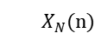视为一能量有限的信号，直接取的傅里叶变换，得到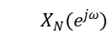，然后取其模值的平方，并除以，作为对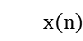真实的功率谱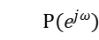的估计。
工程上，常使用离散傅里叶变换计算：
 (2.1-1)
编程上使用快速傅里叶算法FFT。
(2) 间接法估计随机信号功率谱
间接法是先由XN(n)估计出自相关函数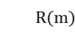,然后对求傅里叶变换得到的功率谱，记之为，并以此作为对真实功率谱的估计。这种方法求出的功率谱是通过自相关函数间接得到的，所以又称为间接法。
工程上，常用离散傅里叶变换进行计算：
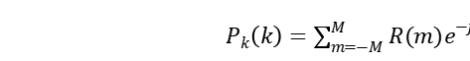 (2.1-2)
该方法求出功率谱是通过自相关函数间接得到的，所以又称间接法。该方法是FFT出现之前常用的谱估计方法。
(3) 时域中系统对随机信号响应的统计特性分析及仿真
根据系统的卷积性质，计算系统输出信号的统计特性。有如下性质：
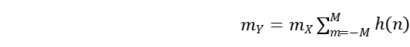 (2.1-3)
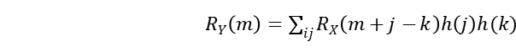 (2.1-4)
(4) 频域中系统对随机信号响应的统计特性分析及仿真
根据卷积定理，输入、输出信号功率谱的关系为：
(2.1-5)
在计算系统输出信号功率谱时，如果在时域时计算困难，可以按照上式在频域计算。
2.2 实验内容
2.2.1 直接法估计随机信号功率谱
(1) 生成1024点数据的随机信号
其中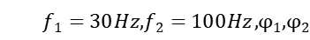为在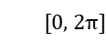内的均匀分布的随机变量，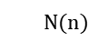是数学期望为0，方差为1的高斯白噪声。
(2) 用周期图法计算的功率谱，并绘图。
(3) 用MATLAB 函数periodogram 重新计算的功率谱，并与(2)做比较。
2.2.2 间接法估计随机信号功率谱
(1) 计算以上的自相关函数。
(2) 通过计算自相关函数的Fourier变换，求的功率谱并绘图。
(3) 利用MATLAB函数psd、pwelch重新计算的功率谱，并与(2)做比较。
2.2.3 系统对随机信号响应的统计特性分析及仿真
(1) 生成含500 点数据的高斯分布白噪声随机信号。
(2) 设计一个带通系统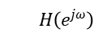，其上、下截止频率分别为4KHz 和3KHz.
(3) 计算通过以上带通滤波器的自相关函数和功率谱密度。
- 实验步骤
(1)首先，生成1024点数据的随机信号；然后用周期图法计算随机信号的功率谱，并绘图；最后，用MATLAB函数periodogram 重新计算其功率谱，并与周期图法的结果做比较。
(2)首先，计算实验一产生的随机信号的自相关函数；然后，计算自相关函数的Fourier 变换，求随机信号的功率谱并绘图；最后，利用MATLAB 函数psd、pwelch 重新计算的功率谱，并与前面的结果做比较。
(3)首先，生成含500点数据的高斯分布白噪声随机信号；然后，设计一个带通系统，其上、下截止频率分别为4KHz 和3KHz；最后，计算随机信号通过以上带通滤波器的自相关函数和功率谱密度。

